Les institutions politiques américaines

Les institutions politiques américaines concourent au soft-power à la puissance américaine.
La devise américaine est « E pluribus unum », de plusieurs nous ne faisons qu’un, dès treize colonies de l’indépendance jusqu’au cinquante États actuels. Mais à cette époque l’Union doit résoudre les divisions, et met en place une constitution qui prévoit les pouvoirs.

1. Pouvoir Législatif :

Le premier pouvoir est le pouvoir législatif, qui s’oppose au roi, il ne peut pas devenir tyrannique d’autant plus qu’il est bicaméral :
- Le sénat est constitué de cent sénateurs, deux par pays, il ratifie les traités, chaque États sont égaux là bas. Le vice-président préside le Sénat. Les sénateurs sont élus pour une durée de six ans, renouvelable par tiers en alternance de 2 ans. Pour être sénateur il faut au minimum avoir trente ans, et être américain depuis neuf ans. Le président pro temporé remplace le vice-président en temps normal, qui n’est là que pour départager les sénateurs.
- La chambre des représentants, élus pour deux ans, constitués de 435 représentants (chiffre figé). À chaque élection redistribution du nombre de sièges par États avec un « recensement census ». Pour être représentants il faut avoir minimum vingt-cinq ans et être citoyen américain depuis au moins sept ans.
Ce système permet au immigrés d’être représentés, c’est important au vu de l’histoire américaine.

2. Pouvoir Exécutif :

Le pouvoir exécutif est représenté par le président et le vice-président, élus tous les quatre ans. Les élections ont lieu le mardi après le premier lundi du mois de mai. Le mode de scrutin pour l’élection présidentielle est le scrutin uninominal, majoritaire à un tour, par lequel on élit les grands électeurs. Ce qui signifie que le vote n’est pas direct, et que le président ne sera pas forcément celui ayant obtenu la majorité des votes, afin d’éviter les tyrans comme Napoléon 3, le président n’est donc pas forcément bien élu et ne peut être élu que deux fois maximum. À cette élections on vote aussi pour les représentants.

3. Pouvoir Judiciaire :

L’équilibre des pouvoirs est primordial dans la constitution américaine, même si suite à la seconde guerre mondiale le président américain a acquis plus de pouvoirs notamment administratifs et relatif aux traités.
Cet équilibre des pouvoirs est entre autre garantie par des procédures comme la procédure d’Impeachment qui permet la destitution du président en cas de haute trahison, de parjure ou autre, afin d’éviter de mettre le pays en péril. La chambre des représentants instruit le dossier, puis le sénat vote pour ou contre la destitution, dans ce cas il remplacé par le vice-président.
Le président peut poser un veto sur une loi du Congrès, ce veto a néanmoins une limite s’il est voté par les 2/3 du parlement il saute. Il peut aussi utiliser un veto de poche, dans ce cas s’il ne peut renvoyer le projet de loi dans les dix jours ne raison d’une vacance du congrès alors le « veto de poche » est mis en place.
Comment la loi est votée :

Une loi est d’abord intronisée dans une chambre, qui forme une commission pour travailler sur cette loi. Quand dans cette chambre on est arrivé à un accord sur cette proposition de loi, elle part dans la seconde chambre qui elle aussi va mettre en place une commission, va donc ensuite se mettre en place une navette parlementaire jusqu’à ce que la loi soit acceptée par les deux chambres.

Les loi budgétaires ne sont votées que par la chambre basse, à savoir le chambre des représentants.
Le congrès, Sénat et Chambre des représentants, est l’organe le plus important du pouvoir américain. Les deux chambres sont situés à Washington D.C. et représentent l’Establishment. Ce congrès est caractérisé par un nombre élevé de commissions, très étalés et très vastes, dans lesquels sont élaborés les textes. C’est dans ces commissions qu’a lieu un lobbying intense envers les représentants, le travail parlementaire est en effet très soumis aux lobbys qui interviennent dans l’élaboration des lois.

Si une loi ne parvient pas à être acceptée par les deux chambre, on met en place une commission mixte paritaire, elle doit néanmoins être saisie, si elle ne l’est pas la loi sera en navette indéfiniment. La proposition de loi de la commission mixte paritaire est ensuite soumise aux deux chambres.

Système judiciaire fédéral :

Le système judiciaire fédéral est un système hiérarchique avec trois couches :
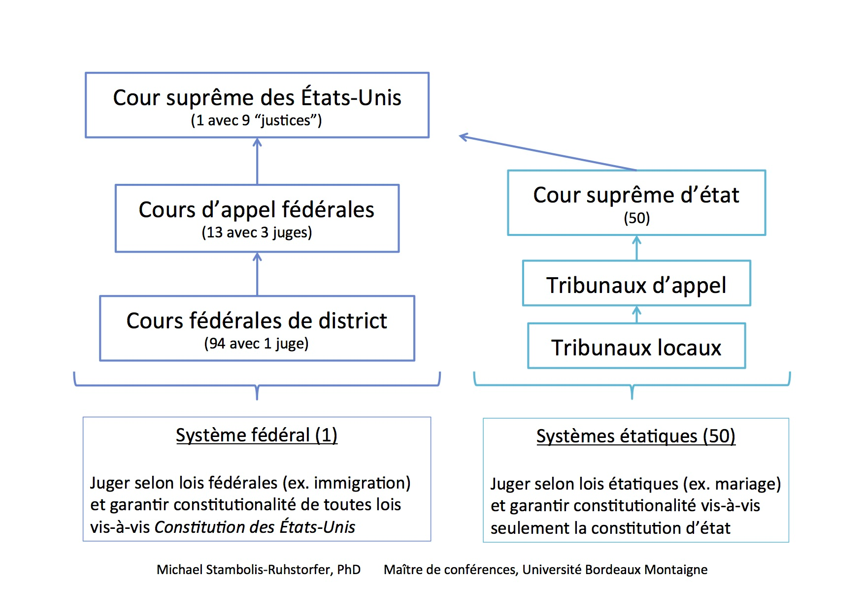
La cour suprême est composée de 9 juges, nommés à vie par le président des États-Unis et confirmés par le Sénat. Elle dispose de deux grands pouvoirs :
- Le pouvoir juridictionnel : Elle juge en 1er instance les litiges entre deux ou plusieurs États, entre un État et l’Union, entre un État et un citoyen, ou tout ce qui ressort de la diplomatie et des ambassadeurs étrangers.
- Elle a un pouvoir d’interprétation de la constitution depuis 1803

On a des Cours Suprêmes dans tous les États, qui ont elles aussi un pouvoir juridictionnel et interprétatif. Pour désengorger les cours d’appel fédérales, la Cour Suprême est aussi devenue une Cour d’Appel pour les cours de niveau inférieur et les cours d’État.
Vient ensuite les 13 cours d’appel, et tout en bas les cours fédérales de district, à savoir 94, qui jugent des crimes fédéraux par exemple

Ce système est remis en place dans chaque État de l’Union, avec tout de même une liberté pour que chaque État d’avoir sa propre organisation de son système judiciaire. Il y en général une cour suprême, une cour d’appel et un nombre donné de cours de district (tribunaux locaux).

Rôle du Président :

Depuis la seconde guerre mondiale le président s’est approprié beaucoup de pouvoirs politiques, en particuliers administratifs et législatifs. La possession du pouvoir administratif par le président qui est une dérive des régimes républicains est fort aux USA. Le président est depuis intouchable sauf par la procédure d’impeachment, le président français est encore plus intouchable que le président américain
Le pouvoir exécutif que possède la pouvoir américain, lui donne le pouvoir de promulgation et de révocation des hauts fonctionnaires, et de décret. Il peut aussi proposer les lois, fixe la ligne de politique étrangère du pays, négocier les traités et mettre en place des accords avec des puissances étrangères sans que le Sénat n’ait son mot à dire. Le président américain est aussi le chef des armés, ainsi si le pouvoir de déclarer la guerre revient au sénat le pouvoir de « faire » la guerre, et d’envoyer des troupes revient de facto au président, de fait les USA n’ont jamais déclaré la guerre depuis 1945.

Une autre force de facto du président, est de ne pas avoir d’opposition claire face à lui. Il n’y a pas de chef d’opposition, ni de chef de parti important en dehors des périodes d’élections présidentielles.

Tous les pouvoirs sont soumis à la constitution. Cette constitution interprétée par la Cour Suprême est très rigide. Pour la modifier, il faut les deux tiers des chambres en faveur ou les deux tiers des magistratures des États. Ensuite vient un vote de confirmation, celui-ci doit être fait par 3/4 des États (le peuple), ou 3/4 de chaque chambre des États. Le vote n’a convoqué le peuple que une fois pour la prohibition. Le second vote doit être fait par chaque État dans les dix ans.

Le système politique américain est aussi un moyen de soft-power pour les USA. La cour suprême des USA est la plus connue du monde, et est régulièrement vendue notamment par les moyens audiovisuels.

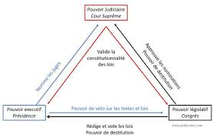
Géopolitique Américaine :

La géopolitiques américaine tient sur trois grandes doctrines, venant de trois auteurs :
- Mahan : 1840-1914, il fait le constat que les USA sont une île, aucun danger ne peut venir de ses deux voisins terrestres. Il se calque donc sur le modèle anglais de puissance, puissance qui elle aussi est une île. Il y a donc dans un premier temps besoin d’une forte marine, et pour cela il faut être une forte puissance industrielle et énergétique, et dans un deuxième temps de nombreuses bases navales et de ports partout dans le monde, exemple de Pearl Harbor et de Hawaï. Cette doctrine s’inscrit en plus dans la doctrine de conquête territoriale du XIXème siècle.
Il meurt en 1914, date à laquelle est finit le canal de Panama. Prise de contrôle par les négociations ou par la conquête directe.
Cette doctrine reprend Walter Raleigh : « Qui tient la mer tient le commerce du monde ; qui tient le commerce tient la richesse ; qui tient la richesse du monde tient le monde lui-même ».

- Mackinder : 1861-1947, deuxième école de la mer. Il théorise le Heartland, pour lui qui contrôle cet espace contrôle le monde. Il divise la planète en douzième, neuf d’entre eux sont constitués d’Océans, deux de l’Île Monde, et le dernier des Îles périphériques. Il faut donc à tout prix éviter une alliance entre les puissances germaniques d’Europe centrale et la Russie, qui contrôleraient donc l’Eurasie dans son entièreté, c’est le cauchemar géopolitique. Cette théorie change donc la donne, il faut aussi une armée terrestre pour prétendre au partage du monde.
« Qui contrôle l'Europe de l'Est contrôle l'Heartland ;
Qui contrôle l'Heartland contrôle l'Île Monde ;
Qui contrôle l'Île Monde contrôle le monde. »
- Spykeman : 1893-1942, il reprend les thèses de Mackinder sur le Heartland, tout en faisant état que les terres périphériques du Heartland, qu’il nomme Rimland sont essentielles. Le contrôle du Rimland permet de contenir le Heartland, ainsi les affrontements terrestres doivent se faire sur cette zone. On explique ainsi les affrontements, notamment au Vietnam, et la stratégie de pactomanie des USA lors de la guerre froide.

- Brzezinski : 1928-2017, Le Grand Échiquier, il reprend l’idée du Heartland qui constitue selon lui le futur noyau énergétique de la planète, ainsi que celui du Rimland. Il faut a tout prix contrôler le Rimland afin de contrôler le monde. Cela explique la guerre d’Afghanistan, d’Irak en d’autres. Le but de la politique américaine est maintenant de contrer la Chine et la Russie afin de garder le contrôle du monde.

